ПРИЛОЖЕНИЕ 1
Сувенир-оберег Баба - Яга
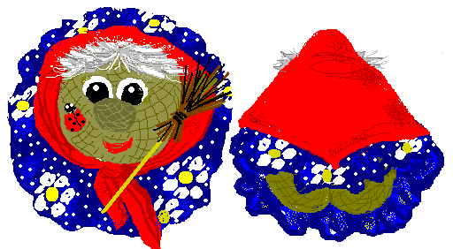

Вид спереди Вид сзади

Баба-Яга – оберег от зла, входящего в дом

Оборудование: мочало, сухие ветки (зубочистки), мешковина, х/б ткань двух цветов, клей «Мастер», нитки х/б №40, синтепон, отделочная фурнитура (глаза с бегающими зрачками, «божья коровка»), мех, кожа красного цвета, иглы ручные №3 – 5, ножницы, шаблоны деталей кроя.

Детали сувенира:
- Заготовка головы - туловища.
- Нос.
- Метла.
- Косынка.
- Юбка.
- Волосы.
- Глаза.
- Детали отделки.

Последовательность изготовления сувенира:

- Заготовка деталей кроя: голова-туловище, нос, юбка, косынка.
- Формирование головы-туловища. В центр заготовки «голова - туловище» положить синтепон, сформировать шар и затянуть его нитками.
- Формирование носа. В центр заготовки «нос» положить синтепон, сформировать шар и затянуть его нитками.
- Соединение носа с головой. Пришить нос к голове потайными стежками.
- Стягивание ниткой задней части туловища для формирования ягодиц. Заднюю часть детали «голова – туловище», мысленно поделив пополам, стянуть ниткой в два сложения, поставив закрепки вначале и конце стяжки.
- Наклеивание глаз, рта, волос. В качестве волос используется кусочек длинноворсового меха.
- Сшивание бокового среза юбки, стягивание верхнего края юбки на сборку. Боковой срез юбки сшить швом шириной 0,5 см петлеобразными стежками нитками в цвет ткани. По верхнему срезу юбки проложить сметочные стежки на расстоянии 0,5 см от края, стянуть их на величину, равную d головы.
- Соединение юбки с головой-туловищем. Надеть юбку на голову - туловище, равномерно распределить сборку, приметать потайными стежками в строчку стягивания.
- Завязывание косынки на голову.
- Изготовление метлы. К зубочистке примотать мочало, нарезанное на равные части.
- Приклеивание метлы к туловищу.
- Изготовление петли к сувениру.
- Окончательная отделка сувенира: наклеивание отделочной детали «Божьей коровки».

Детали кроя

